知行书院文化课程讲义 2018/11/16 学生：____________

书籍编辑之一：《中国通史》

书籍编辑之二：《袖珍版四书》

书籍编辑之三：《中国文化核心字典》

书籍编辑之四：《中国经典成语故事选》

初级同学

刻舟求剑

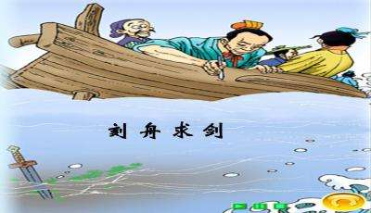

自相矛盾

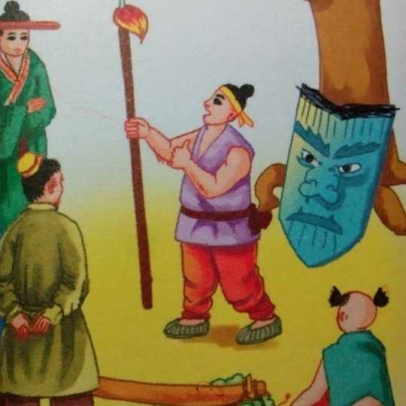

拔苗助长



滥竽充数

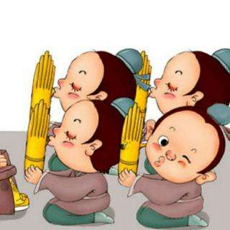

亡羊补牢

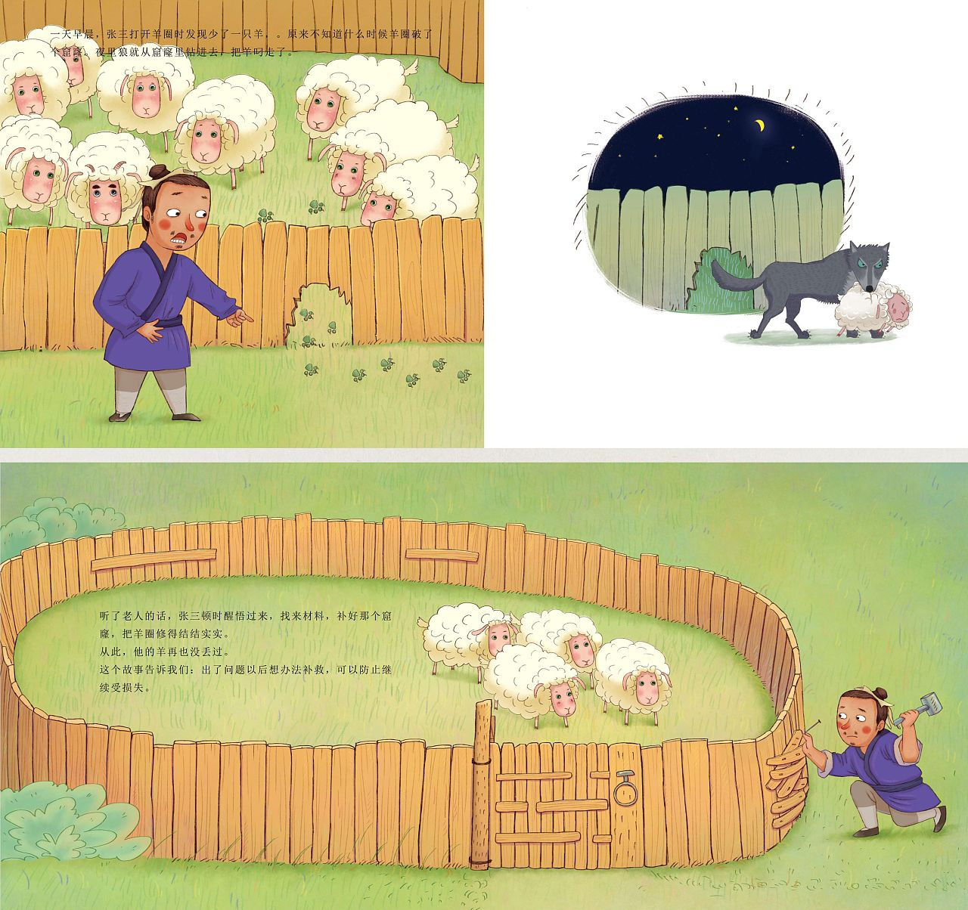

井底之蛙

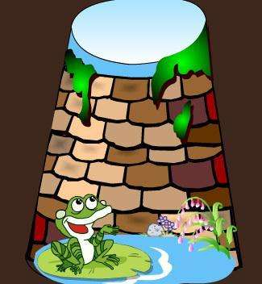

盲人摸象

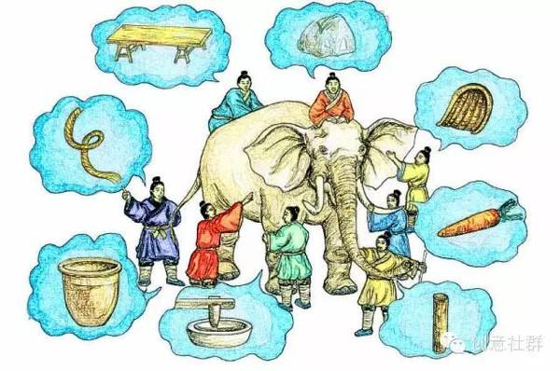

中级同学继续写

先斩后奏

勤能补拙

三顾茅庐

囫囵吞枣

反目成仇

料事如神

家庭作业：

1. 请初级小同学抄写三遍中国历史简表：

夏，商，周，秦，汉，三国，魏晋南北朝，隋，唐，五代十国，宋，元，明，清，民国，新中国。

___________________________________________________________________________________________________________________________________________________________________________________________________________________________________________________________________________________。

家长签字：_________________

二，请中级小同学完成以下内容：

1, 区分同音词并抄写两遍：

汉字---汉子 __________________________________

进来---近来 __________________________________

品味---品位 __________________________________

狮子---虱子 __________________________________

留言---流言 __________________________________

石油---食油 __________________________________

2,请将下面中国历史年表抄写一遍：

夏 （大禹，大禹治水，500年） __________________________

商 （甲骨文，500年）___________________________________

周 （周公，《周礼》，800年） ____________________________

秦 （秦始皇，书同文，15年） ___________________________

汉 （司马迁，《史记》，400年）___________________________

三国 （魏蜀吴，诸葛亮--《出师表》， 46年）___________________

魏晋南北朝（书圣王羲之， 220年） _________________________

隋 （大运河，赵州桥， 39年）___________________________

唐 （唐楷， 唐诗， 290年）________________________________

五代十国 （56年）_______________________________________

宋（发明印刷术，朱子， 320年）_____________________________

元 （元曲，109年）_______________________________________

明 （郑和下西洋，明式家具， 277年）________________________

清 （太平天国起义， 268年）______________________________

民国 （孙中山，辛亥革命，110年）___________________________

新中国（毛泽东， 邓小平， 改革开放，70年）__________________

(注：如空儿不够可写在空格外)

家长签字：________________